**师生健康码管理系统**

**使用说明书**

**2020年6月**

**目录**

**一、系统安装 1**

1.1 JDK的下载与安装 1

1.2 TOMCAT的下载与安装 1

1.3环境变量配置 3

1.4数据库的安装 3

1.5系统配置 3

**二、登录首页 5**

**三、各功能页面 6**

3.1 首页 6

3.2 用户系统 7

3.3 管理员系统 10

**一、系统安装**

**1.1 JDK的下载与安装**

从https://www.oracle.com/java/technologies/javase/javase-jdk8-downloads.html下载JDK 8

**1.2 TOMCAT的下载与安装**

1. 安装Tomcat 8.5或9.0，下载地址http://tomcat.apache.org，建议下载tomcat9.0的压缩包（不建议下载installer安装版）

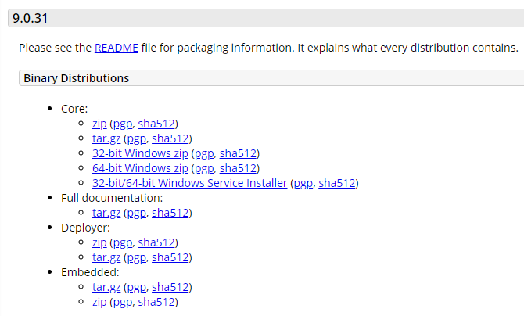

图1-1

1. 设置Tomcat环境变量

* 增加环境变量TOMCAT_HOME值为tomcat安装目录
* 在path变量后增加;%TOMCAT_HOME%\bin
* 在classpath变量后增加;%TOMCAT_HOME%\lib

1. 试操作
2. 打开Tomcat服务器：运行安装目录下bin/startup.bat文件

打开浏览器，键入地址http://localhost:8080

1. 启动Tomcat服务器

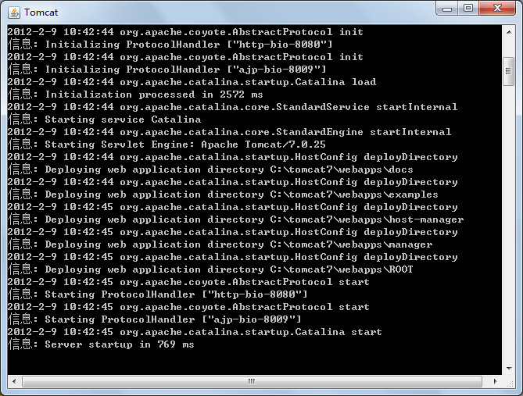

图1-2

1. 打开Tomcat欢迎页面

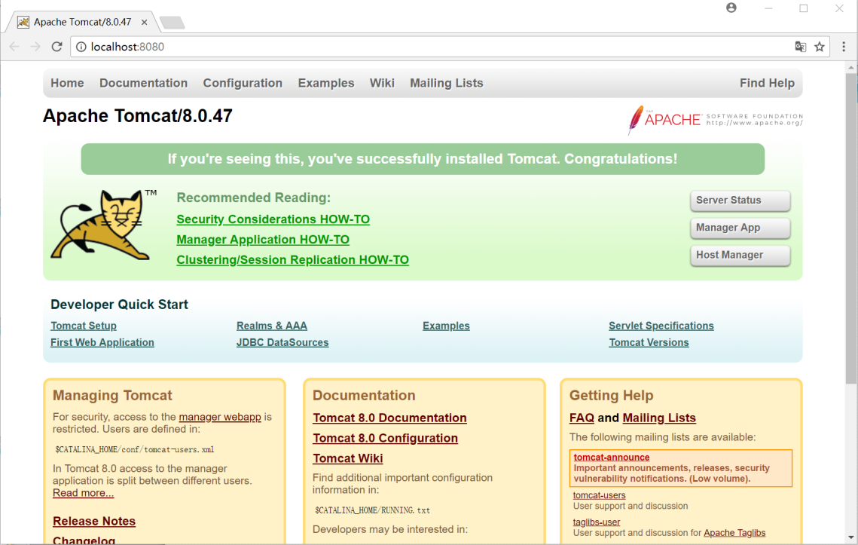

图1-3

1. 修改Tomcat端口

* 编辑%TOMCAT_HOME%/conf/server.xml文件
* 将Connector 的port属性改为80，重起Tomcat服务器
* <Connector connectionTimeout="20000" port="8080" protocol="HTTP/1.1" redirectPort="8443"/>
* 改为<Connector connectionTimeout="20000" port="80" protocol="HTTP/1.1" redirectPort="8443"/>

1. 修改Tomcat端口的效果

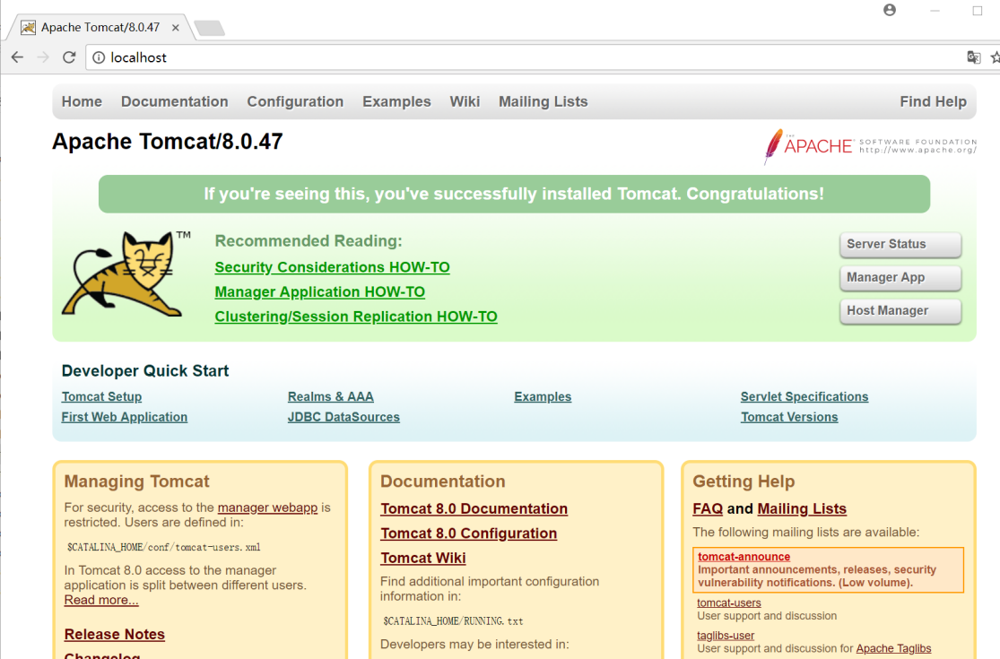

图1-4

**1.3环境变量配置**

设置JDK环境变量:

* JAVA_HOME= JDK的安装目录
* PATH值后面增加;%JAVA_HOME%\bin
* CLASSPATH= .;%JAVA_HOME%\lib

**1.4数据库的安装**

PostgreSQL下载地址https://www.postgresql.org/download

**1.5系统配置**

Win系统设置环境变量的方法:

* 我的电脑->右键->属性->(高级系统设置)->高级->环境变量
* 编辑Path值，在原值后面添加;%JAVA_HOME%\bin
* 添加JAVA_HOME，值为JDK的安装目录
* 添加CLASSPATH，值为.;%JAVA_HOME%\lib

1. Win系统设置环境变量的方法

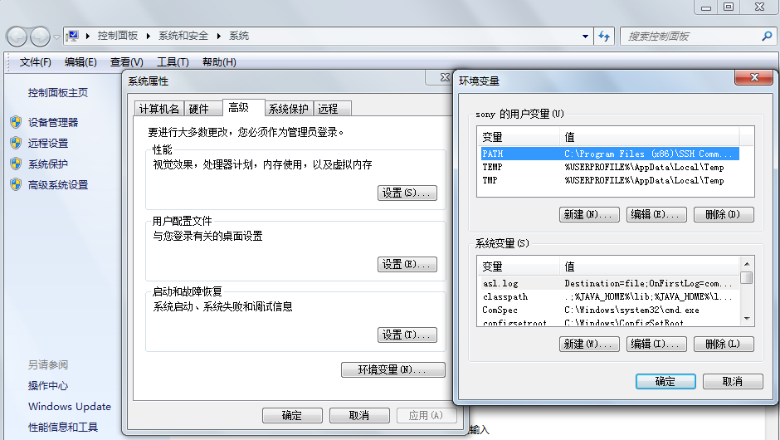

图1-5

1. 执行javac命令

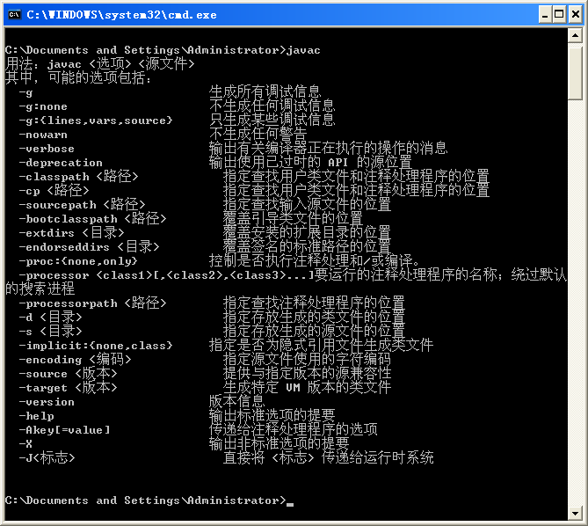

图1-6

**二、登录首页**

打开浏览器，在地址栏输入http://localhost:81/健康码管理系统/login.jsp，显示页面如下图2-1所示。

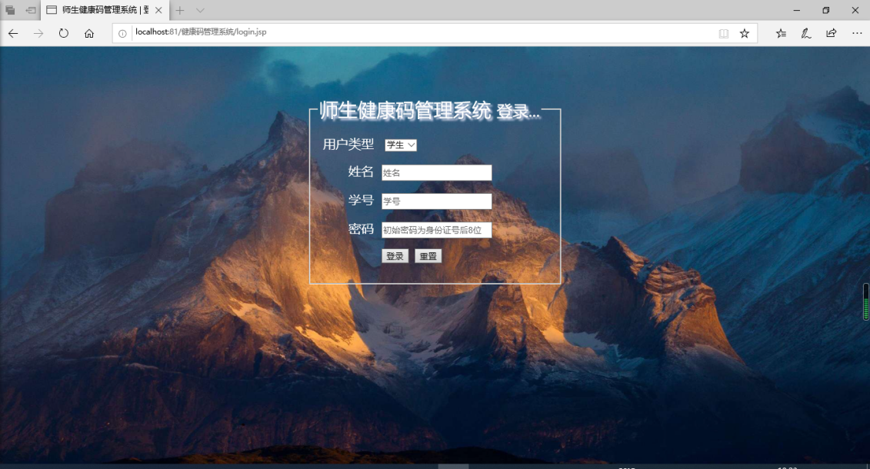

图2-1 网站登录页面

改变用户类型，登录表单也随之改变，如下图所示。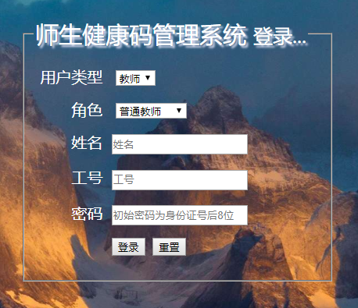 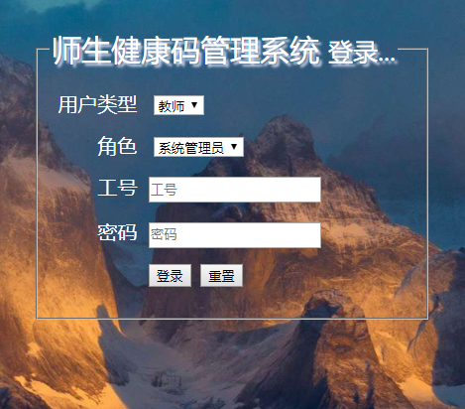

图2-2 图2-3

**三、各功能页面**

本网站为用户填报、申领健康码和管理员管理用户信息提供了良好、快捷的平台。该系统分为用户系统和管理员系统两部分。用户系统左侧导航栏上主要分每日填报、查看个人健康码等功能；管理员系统左

侧导航栏上主要分每日填报、查看个人健康码、导入数据、添加数据、根据学院专业班级查询信息、查询教师信息、查询学生信息、健康码和打卡情况统计等功能。

**3.1 首页**

学生或普通教师登录后进入如图3-4所示用户系统首页。

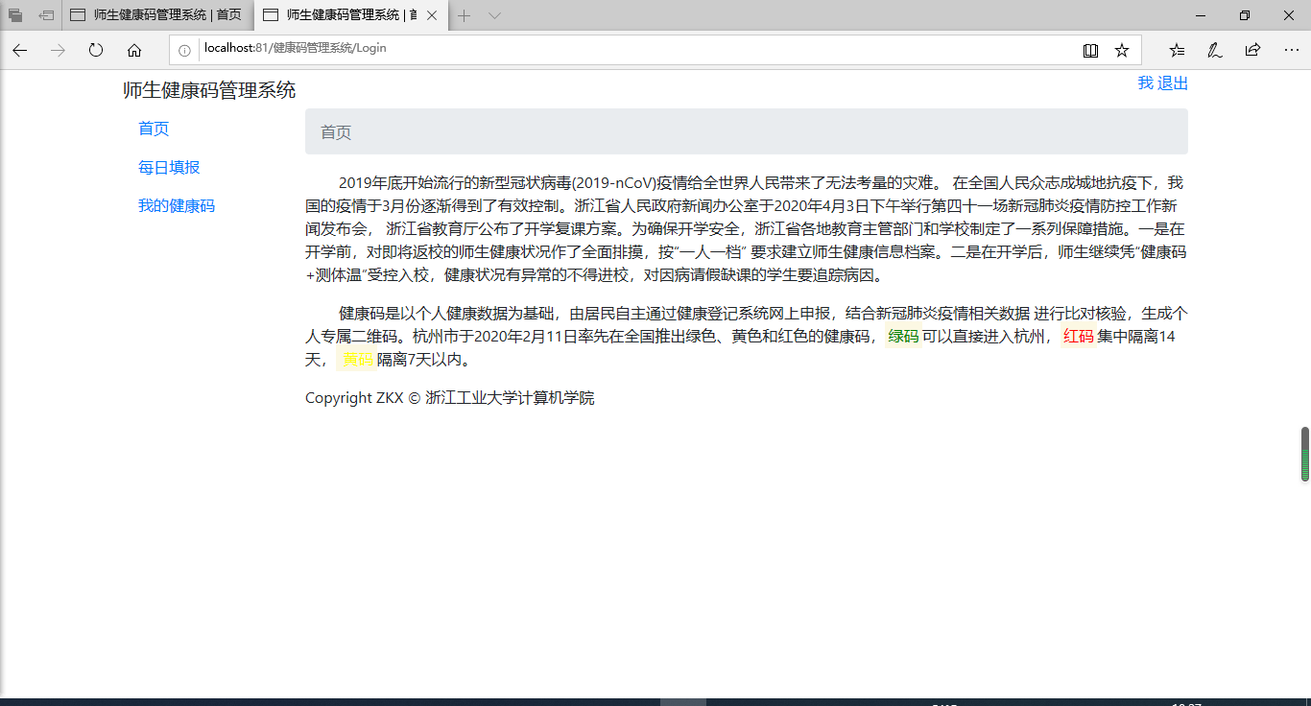

图3-4 用户系统首页

管理员登录后进入如图3-5所示管理员系统首页。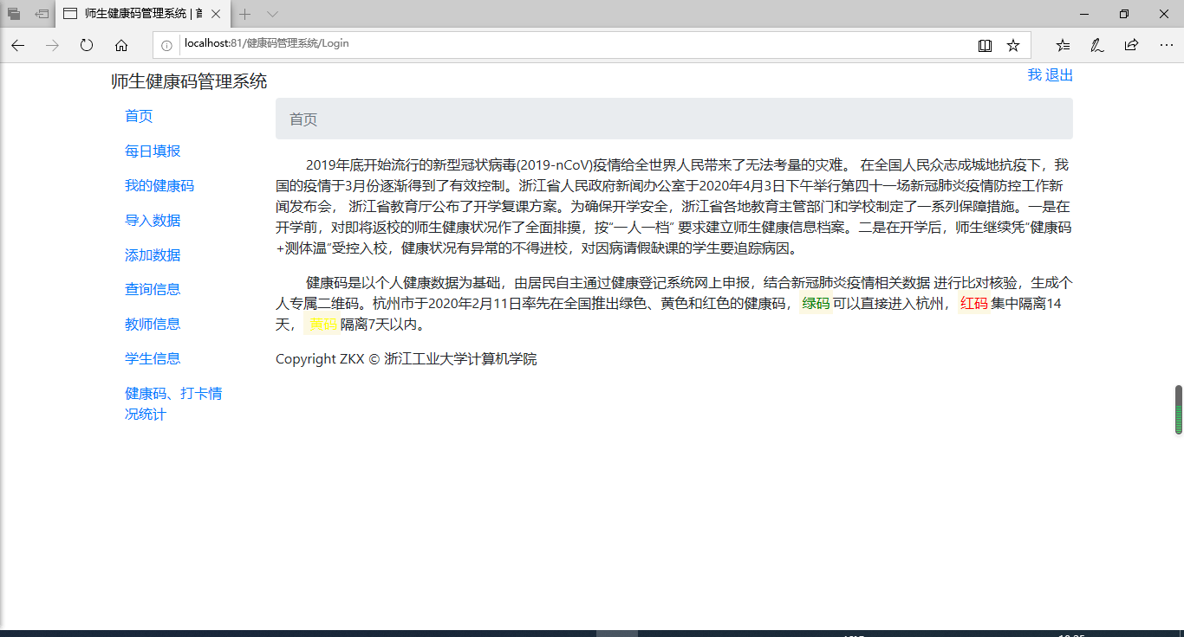

图3-5 管理员系统首页

**3.2 用户系统**

点击右上角的“我”可查看个人信息。

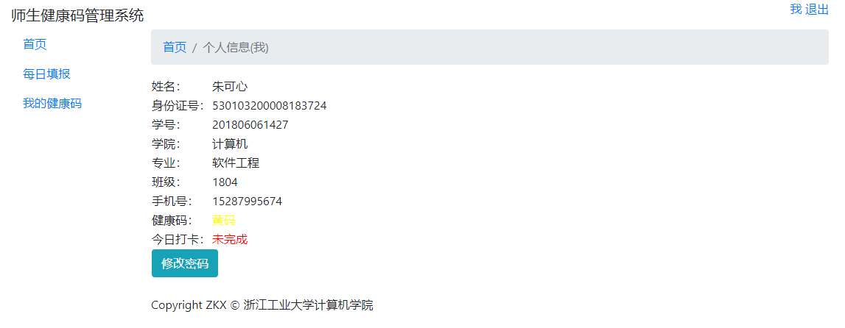

图3-6 个人信息页面

点击“修改密码”可修改自己的密码。

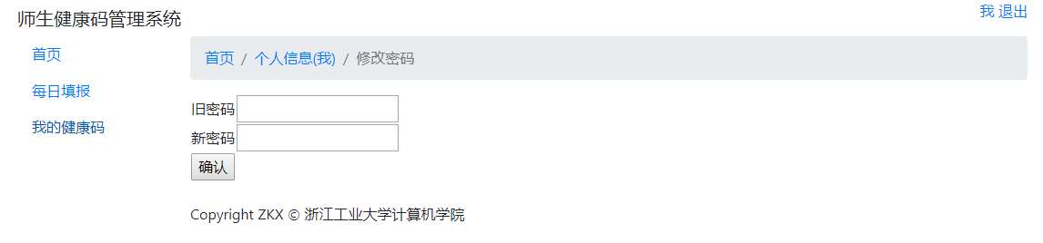

图3-7 修改密码页面

点击右上角的“退出”可返回登录页面。

点击“每日填报”可进入如图3-8所示申领健康码每日填报页面。

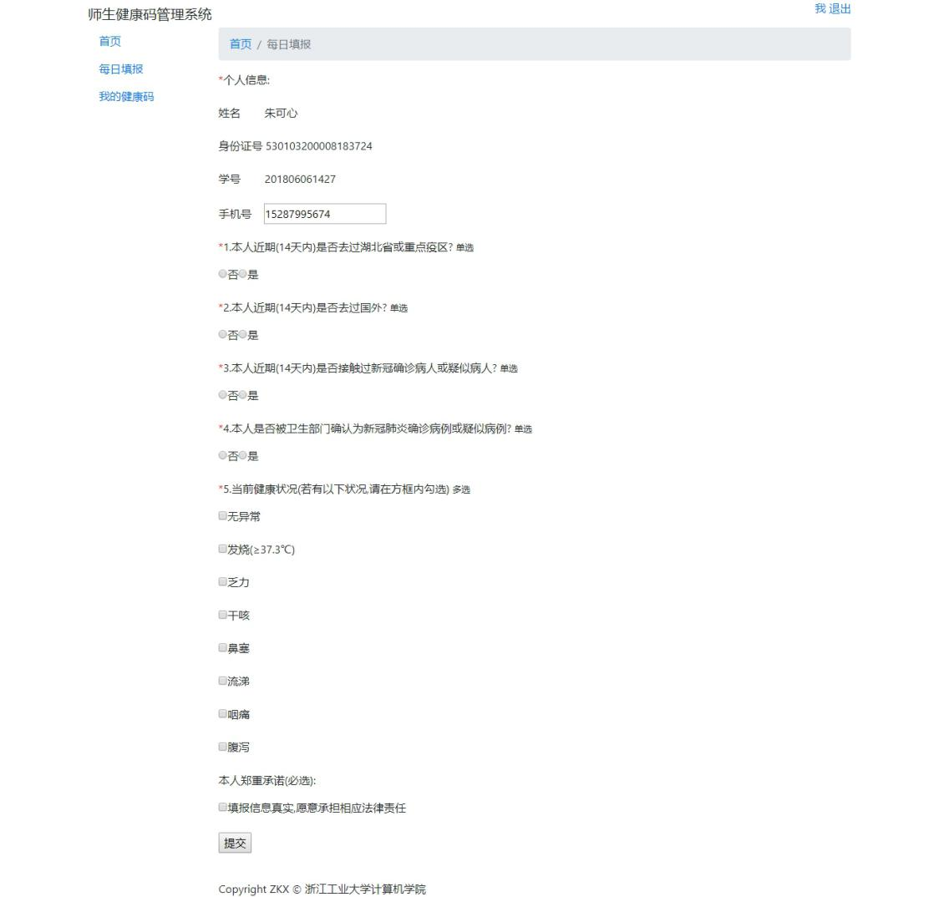

图3-8 填报页面

“打卡记录清零”按钮只有系统管理员的页面有，如图3-9所示。

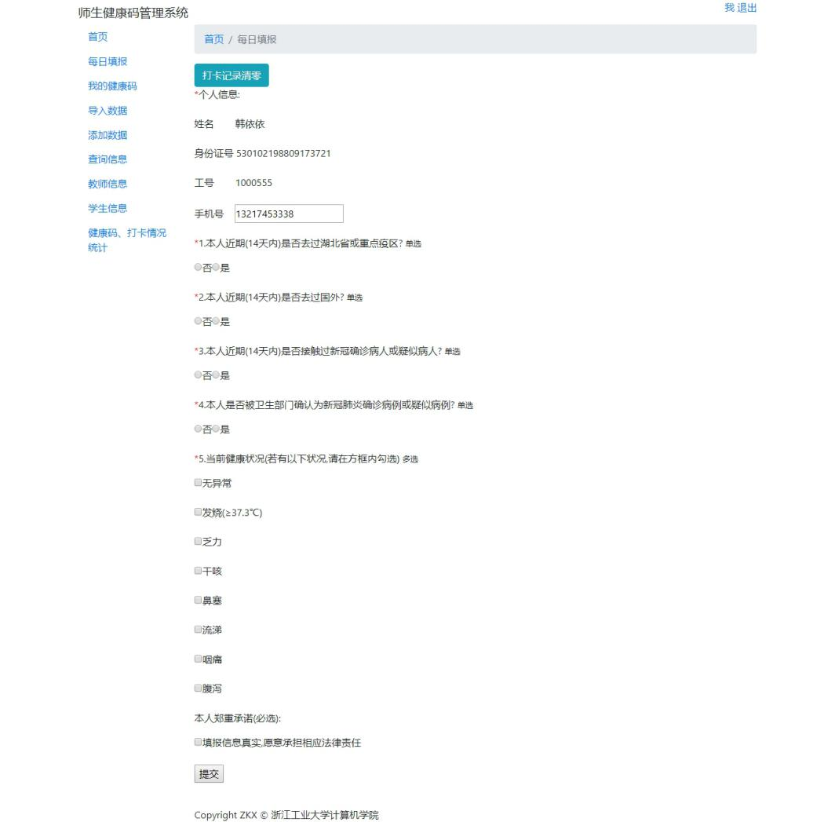

图3-9 系统管理员填报页面

提交后，根据填报信息生成健康码，如图3-10所示。

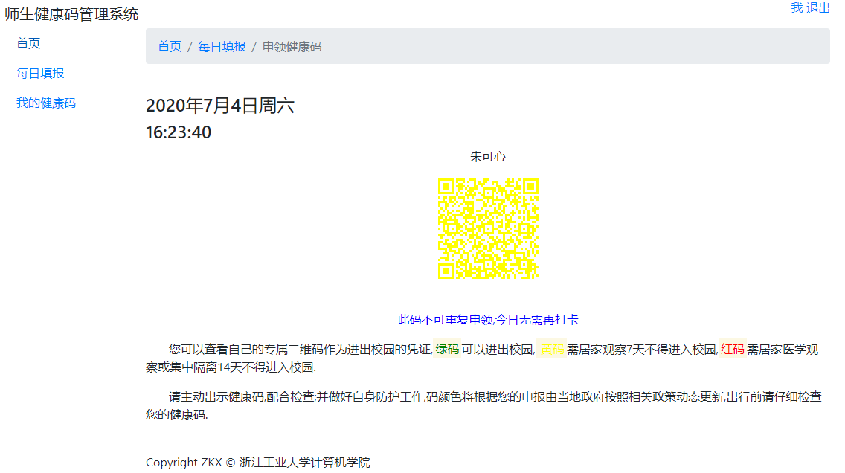

图3-10 申领健康码页面

再次点击“每日填报”,当天填报过的用户不能再次填报，如图3-11所示。



图3-11 填报页面

点击“我的健康码”，可查看个人专属健康码，如图3-12所示。

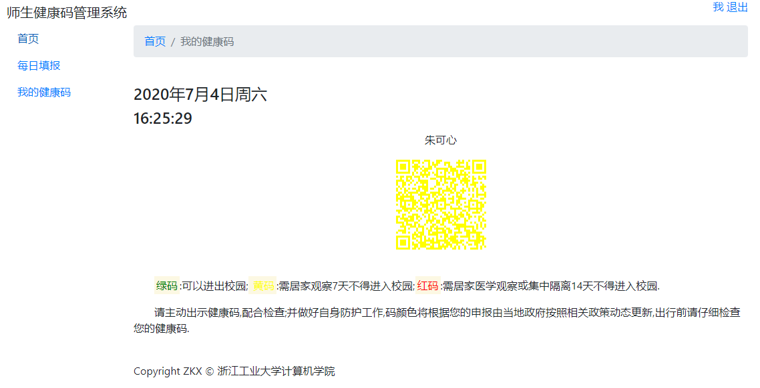

图3-12 “我的健康码”页面

**3.3 管理员系统**

管理员系统和用户系统右上角的“我”“退出”和每日填报、查看个人健康码功能页面相同，下面展示管理员系统其它功能界面。

点击“导入数据”，可从外部文件导入学生、教师数据到数据库。

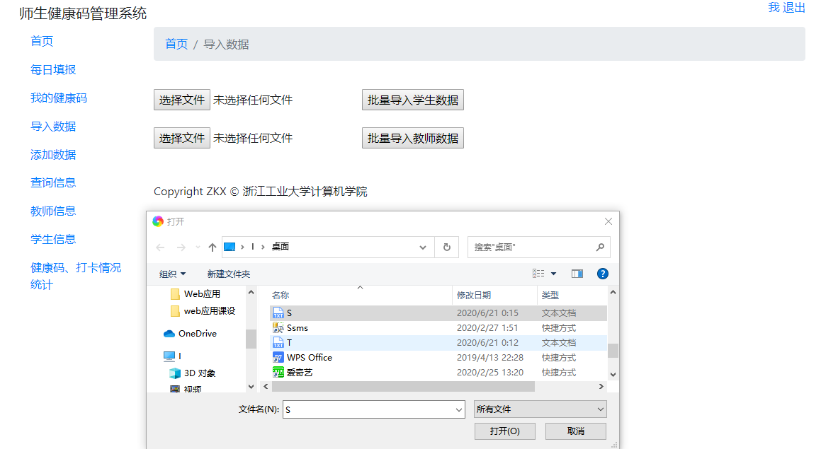

图3-13 系统管理员导入数据页面

只有系统管理员可导入数据，其它管理员无权访问该页面。

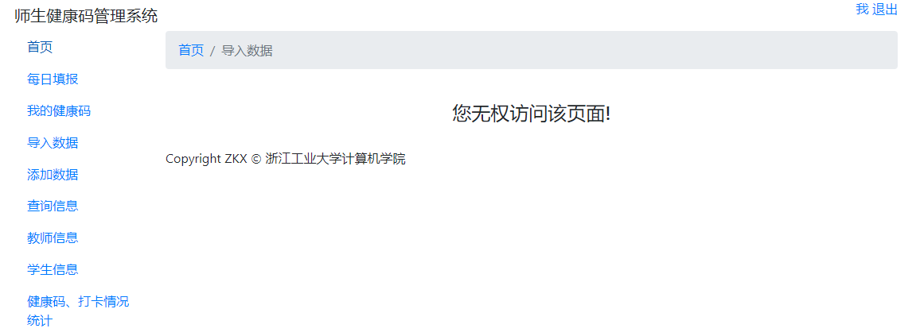

图3-14 其它管理员导入数据页面

点击“添加用户”，可添加学生或教师用户到数据库。

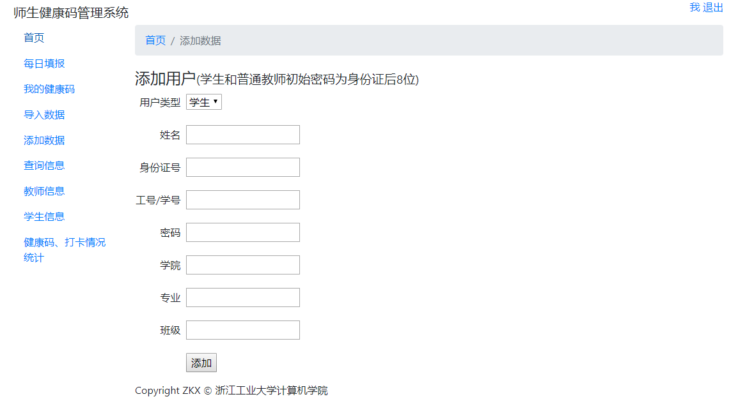

图3-15 添加用户页面

改变用户类型，表单内容发生变化。

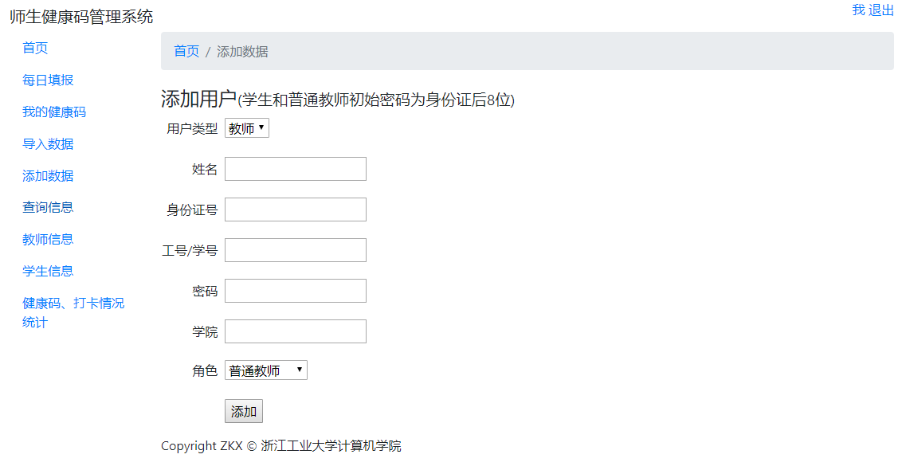

图3-16 添加用户页面

点击“查询信息”，可根据学院、专业、班级筛选学生用户信息。

系统、校级管理员可设置任意学院，院级管理员只能在本学院筛选。

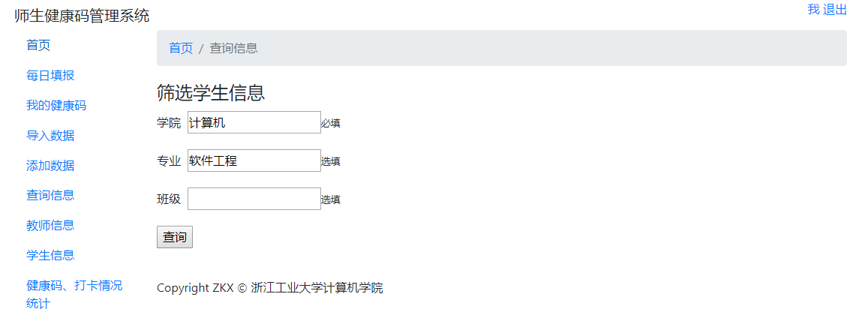

图3-17 查询信息页面

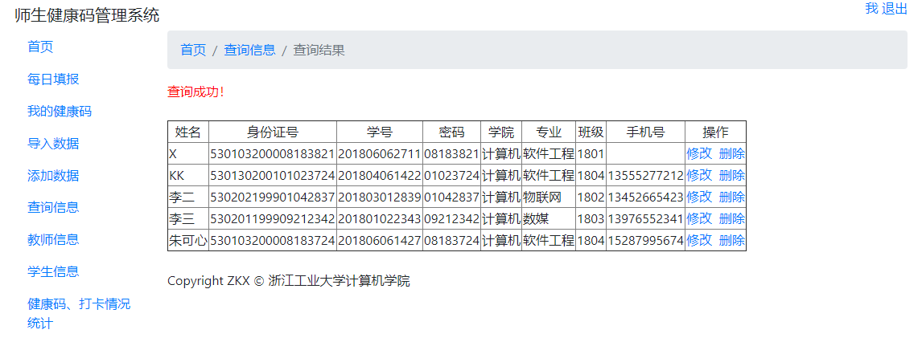

图3-18 查询结果页面

点击“教师信息”，可查看所有教师的信息，院级管理员只能查看本学院的信息。

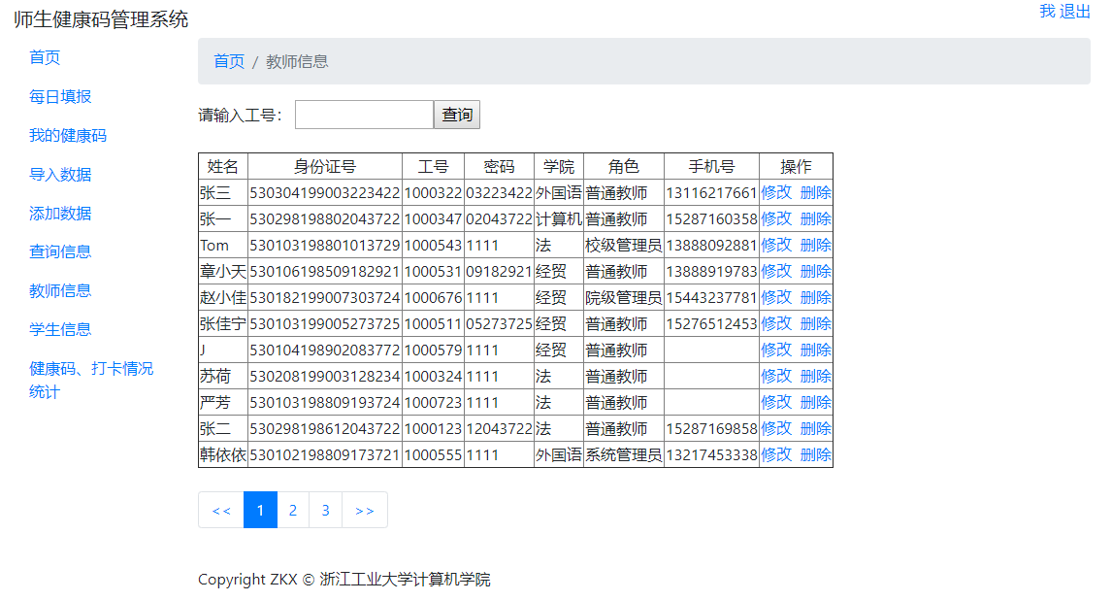

图3-19 教师信息页面

点击“学生信息”，可查看所有学生的信息，院级管理员只能查看本学院的信息。

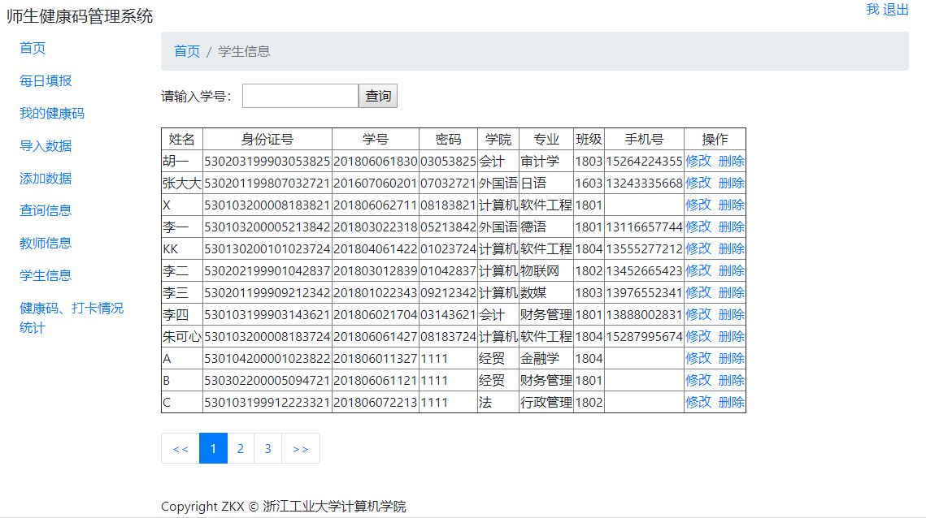

图3-20学生信息页面

点击“修改”，可进入修改信息页面修改对应用户的信息。

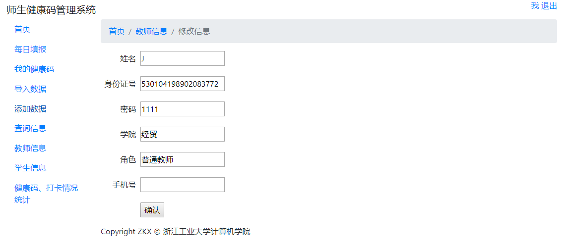

图3-21修改信息页面

点击“删除”，可删除对应用户。不能删改本人信息。

点击“健康码、打卡情况统计”，可查看所有学生和教师的健康码、打卡情况，院级管理员只能查看本学院的统计情况。

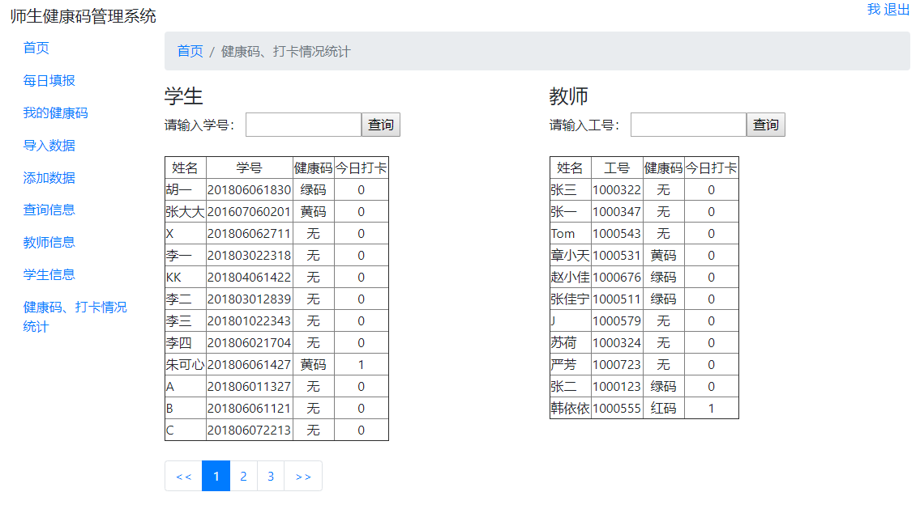

图3-22健康码、打卡情况统计页面

输入学号查询对应学生信息：

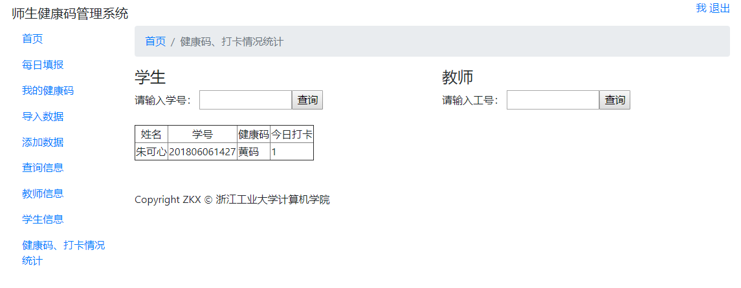

图3-23

输入工号查询对应教师信息：

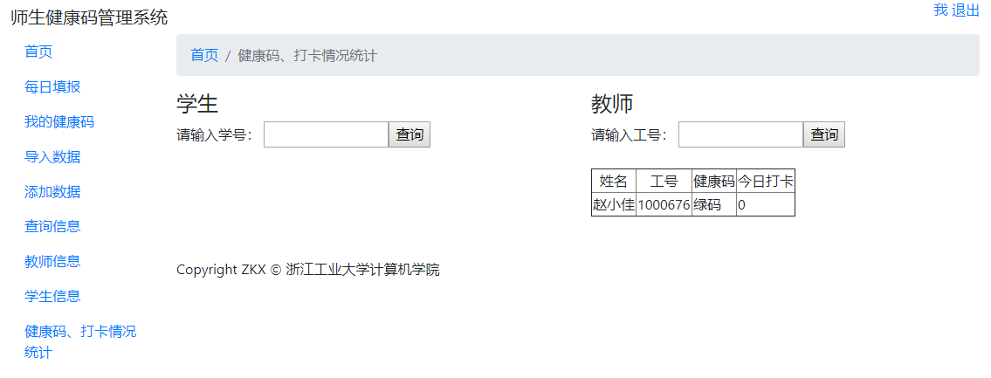

图3-24